**各周实验测试题**

**序号： 40 学号： 3230105182 姓名： 李丰克 得分：**

**第3周实验：配置无线路由器与无线AP并接入校网**

**1、无线路由器配置应用实验的网络拓扑图如下图所示。**

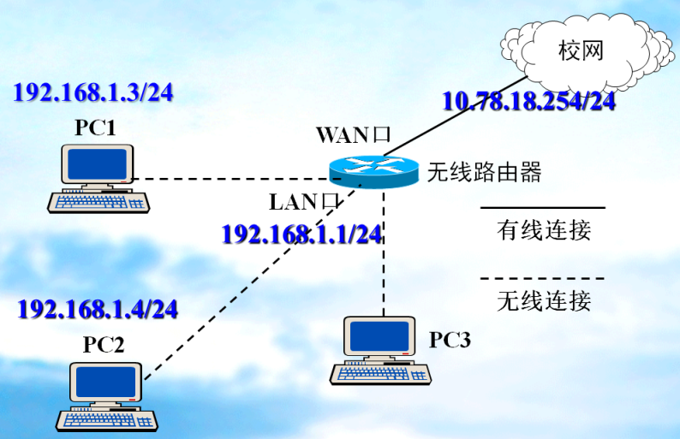

**（1）此网络的广播地址为（ F ），网络地址为（ A ），**

**网络中各主机的默认网关应设置为（ B ），PC3的IP地址可设置为（ E ）。**

**（A）192.168.1.0 （B）192.168.1.1 （C）192.168.1.3**

**（D）192.168.1.4 （E）192.168.1.5 （F）192.168.1.255**

**（2）路由器WAN口的IP地址应设为动态地址还是静态地址？（ 动态 ），**

**路由器WAN口的默认网关地址为（ 10.78.18.254 ）。**

**（3）当各PC访问校网时，路由器会将各PC的IP地址转换成何IP地址？或者不转换？（ B ）。**

**（A）不转换 （B）路由器WAN口的地址 （C）192.168.1.1 （D）10.78.18.254**

**2、图中所示校网中的上级路由器的接口地址为（ 10.78.18.254 ），其所处的网络地址为（ 10.78.18.0 ）。**

**3、PC1的IP地址配置如下图（a）（b）（c）所示。这三种情况下， PC1能否ping通PC2和PC3？PC1能否成功访问speedtest.zju.edu.cn？（下表中填写“能”或“不能”）**

|  |  |  |  |
| --- | --- | --- | --- |
|  | **情况（a）** | **情况（b）** | **情况（c）** |
| **访问speedtest.zju.edu.cn** | **能** | **不能** | **不能** |
| **ping通PC2和PC3** | **能** | **能** | **能** |

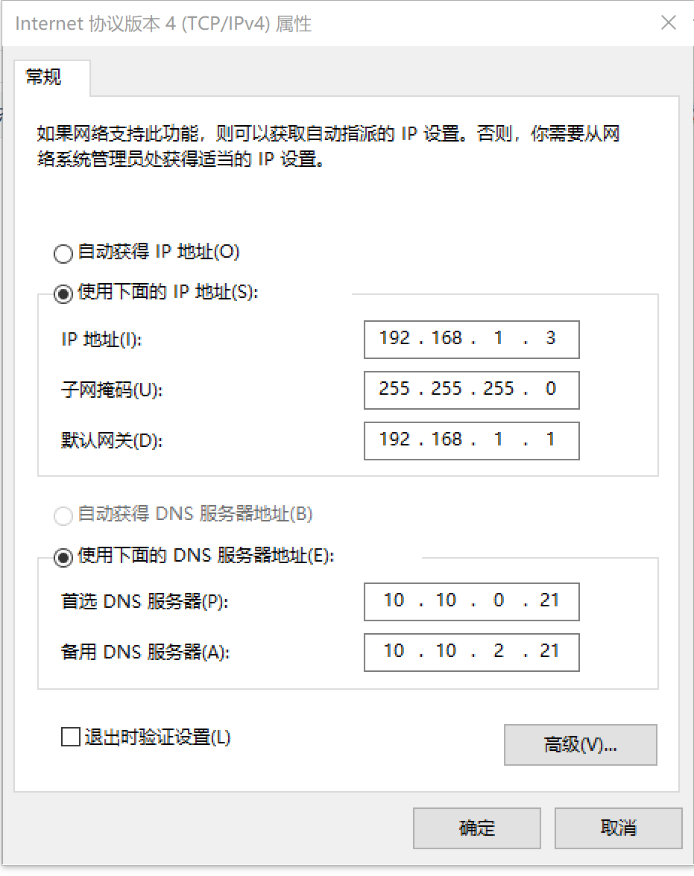 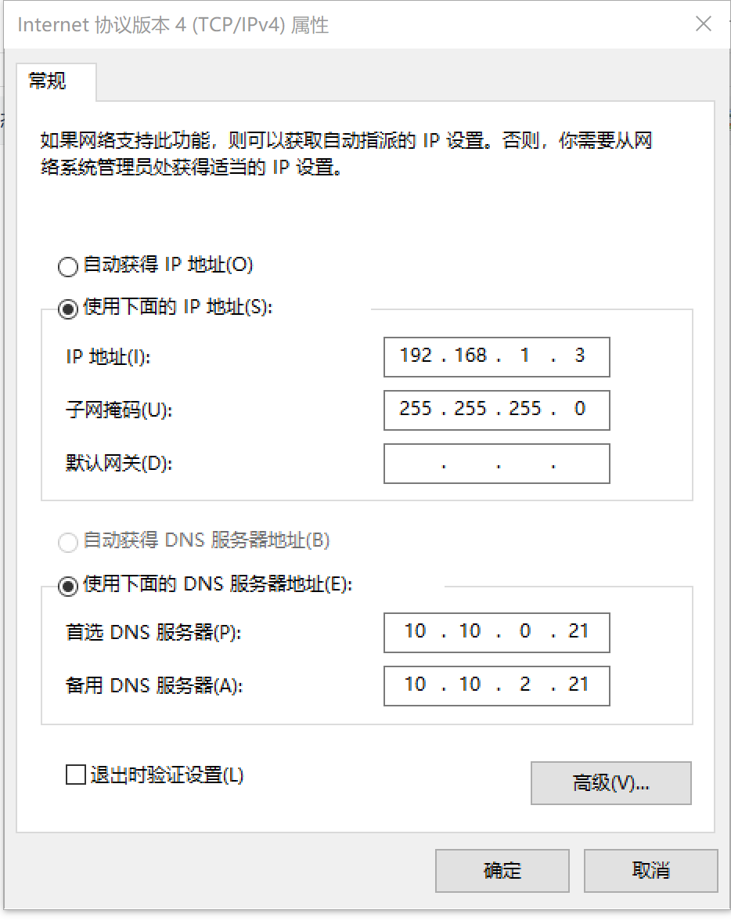 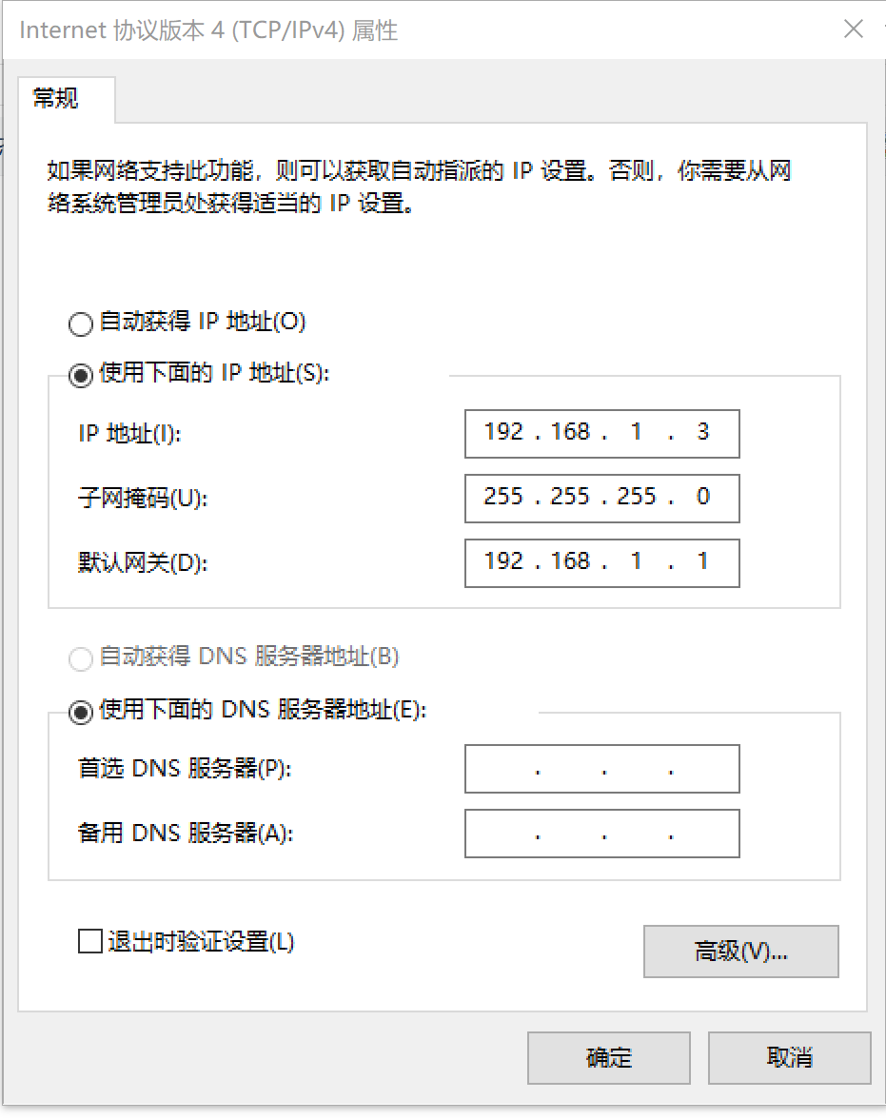

**（a） （b） （c）**

**4、无线AP配置应用实验的网络拓扑图如下图所示。**

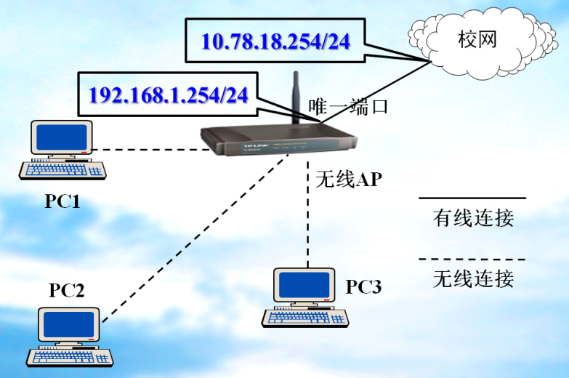

**（1）如需成功访问校网网页，各PC的IP地址应设置为静态地址还是动态地址？（ A ）**

**（A）动态地址 （B）静态地址**

**（2）如需成功访问校网网页，为各PC的提供IP地址的设备是无线AP还是上级路由器？（ B ）**

**各PC的默认网关应为？（ D ）**

**（A）上级路由器 （B）无线AP （C）10.78.18.254 （D）192.168.1.254**

**（3）若PC1需访问无线AP的配置页面，则应将PC1的IP地址设置为：（ 192.168.1.4 ）。（举一例即可！）**

**第4周实验：DNS服务器与IIS服务器的配置**

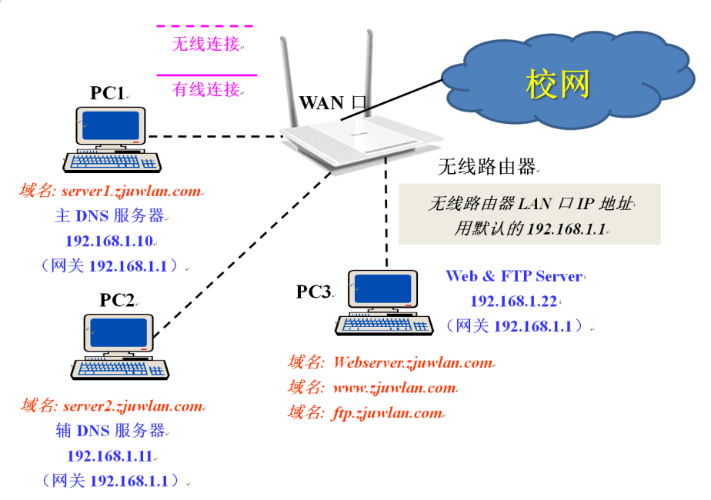

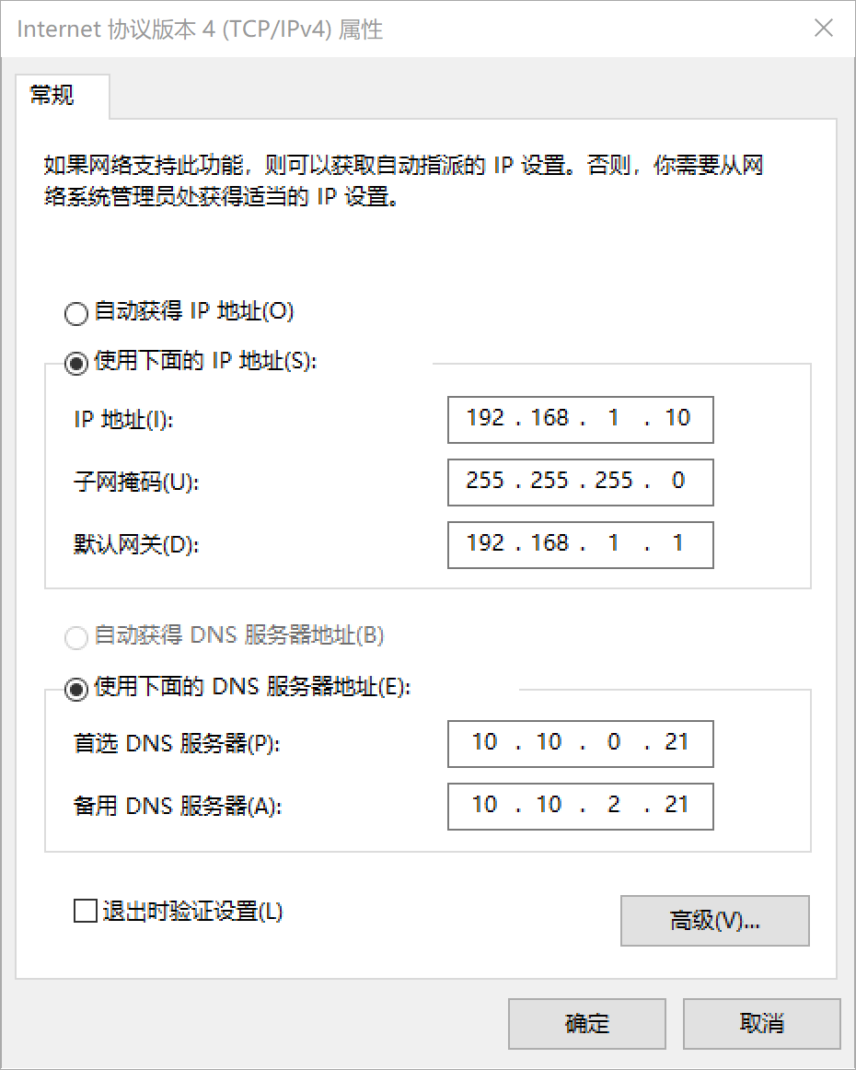 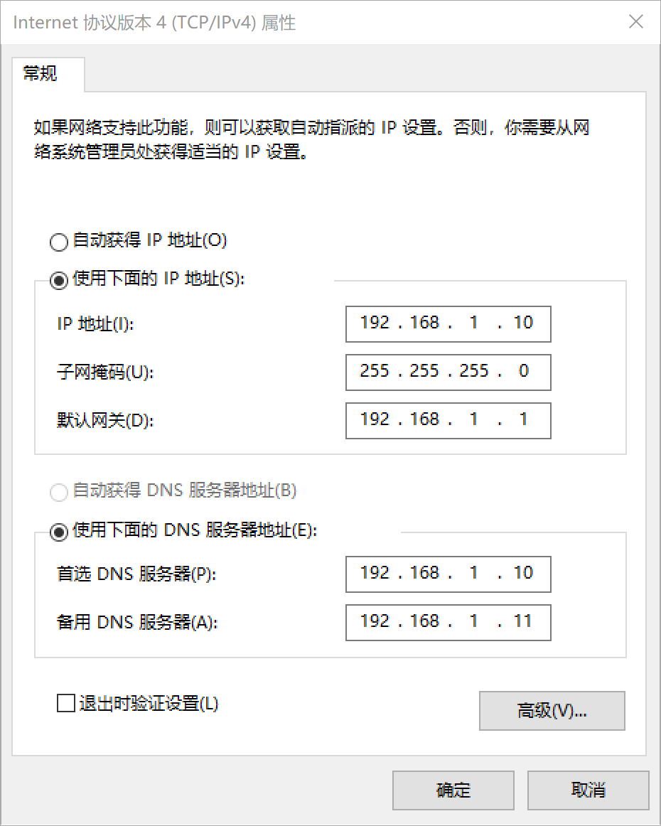

**第1小题图 第2小题图**

**1、如果PC1的IP设置如上左图所示，PC1能否通过域名成功访问www.zjuwlan.com？PC1能否通过域名成功访问www.zju.edu.cn? （在下表中填写“能”或“不能”）**

|  |  |
| --- | --- |
| **能否访问www.zju.edu.cn** | **能** |
| **能否访问www.zjuwlan.com** | **不能** |

**2、如果PC1的IP设置如上右图所示，PC1能否通过域名成功访问www.zju.edu.cn？PC1能否通过域名成功访问www.zjuwlan.com？（在下表中填写“能”或“不能”）**

|  |  |  |
| --- | --- | --- |
|  | **未设置转发器** | **设置了转发器** |
| **能否访问www.zju.edu.cn** | **不能** | **能** |
| **能否访问www.zjuwlan.com** | **能** | **能** |

**3、如果在PC1的浏览器地址栏中分别输入http://ftp.zjuwlan.com与http://www.zjuwlan.com，两次访问结果是什么？**

**两个地址都是Websevere.zjuwlan.com的别名，由于PC1的DNS首选和备用地址不是192.168.1.10和192.168.1.11,所以不能访问到两个地址，均访问失败。**

**4、使用PC2解析域名“www.zju.edu.cn”的命令为：（nslookup www.zju.edu.cn ）。**

**第5周实验：虚拟服务器的配置**

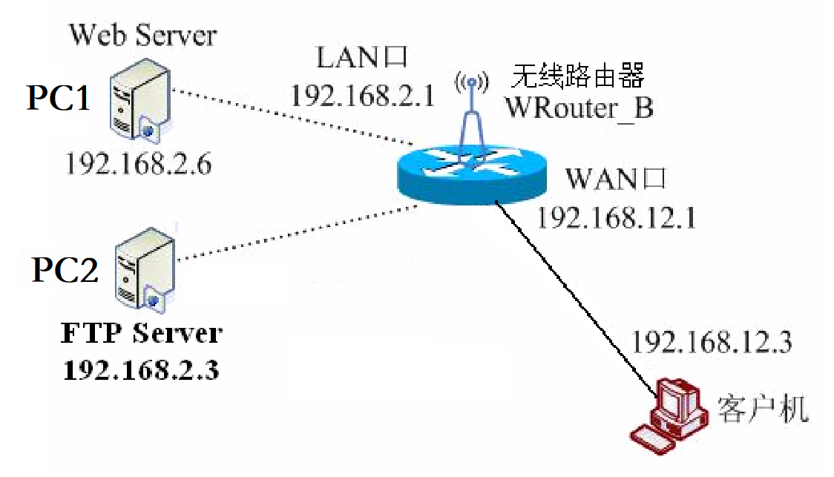 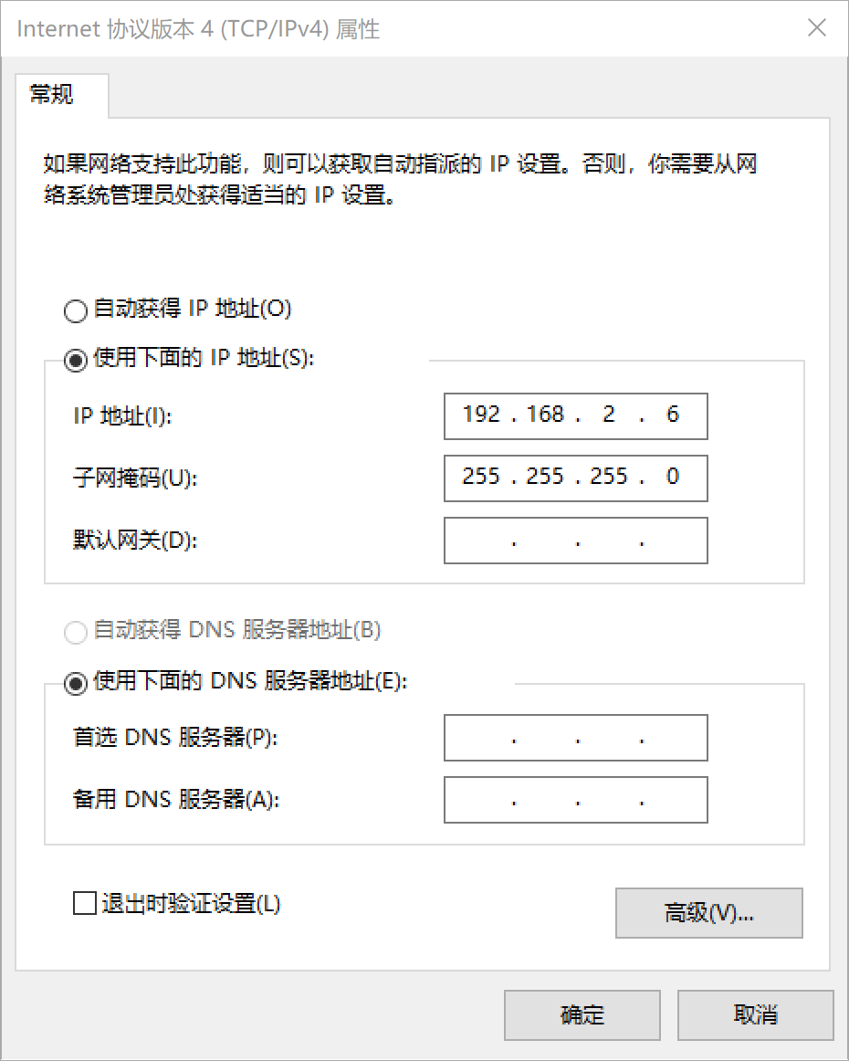

**网络拓扑图 第3小题图**

**1、请给三台PC机设置正确的默认网关。**

**PC1：192.168.2.1 PC2：192.168.2.1 PC3：192.168.12.1**

**2、外网的客户机能否ping通内网的Web服务器与FTP服务器？**

**不能，集成路由器的防火墙会阻止外网主机ping内网主机**

**3、如果内网的Web服务器的IP设置如上图所示，能否ping通外网的客户机？能否ping通FTP服务器？**

**不能ping客户机，能ping通FTP服务器**

**4、主机192.168.2.6访问FTP服务器上的FTP站点时，地址栏中应输入：（ ftp://192.168.2.3 ）。**

**5、主机192.168.12.3访问FTP服务器上的FTP站点时，地址栏中应输入：（ ftp://192.168.12.1 ）。**

**6、对ISR配置DMZ主机时，能否同时将Web服务器（PC1）和FTP服务器（PC2）设置为DMZ主机？（ 不能 ）。**

**对ISR配置虚拟服务器时，能否同时将Web服务器（PC1）和FTP服务器（PC2）设置为虚拟服务器？（ 能 ）。**

**7、如果将Web服务器（PC1）设置为DMZ主机，同时在PC1上开设FTP服务，且PC2未被过滤。这时外网用户能否访问到哪一台主机的FTP站点？（ A ）。**

**（A）PC1 （B）PC2 （C）PC1和PC2 （D）不能访问FTP服务**

**第6周实验：无线AP的桥接组网与DHCP服务器**

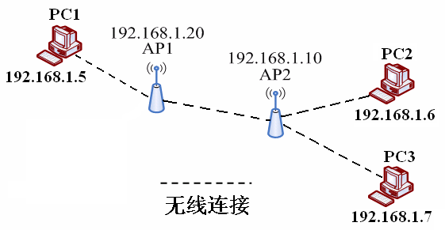

**1、将两台无线AP进行桥接互连时，两台AP的工作模式分别为何种模式？**

**AP1是Bridge模式，AP2是AP模式。**

**2、AP1与AP2桥接成功后，PC1能否访问AP2的配置页面？（ 能 ），PC2能否访问AP1的配置页面？（ 能 ）。**

**3、如果将AP1的IP地址更改为192.168.1.30，这时AP1与AP2能否成功桥接？（ 能 ）。**

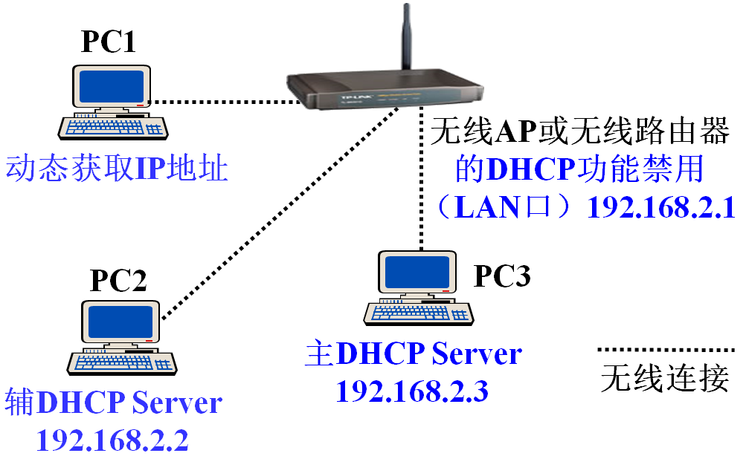

**第4、5、6小题图**

**4、DHCP服务器PC2和PC3能否使用动态地址？（ 不能 ）。**

**5、PC1如果使用动态IP地址，那么PC1获得的IP地址可能来自于哪一台设备？（多选）（ AB ）。**

**（A）PC2 （B）PC3 （C）无线AP或无线路由器**

**6、下列哪个IP地址可能是PC1获得的地址？（ A ）。PC1获得的默认网关是：（ B ）。**

**（A）192.168.2.100 （B）192.168.2.1 （C）192.168.2.2 （D）192.168.2.3**

**第7周实验：虚拟Wifi组网实验**

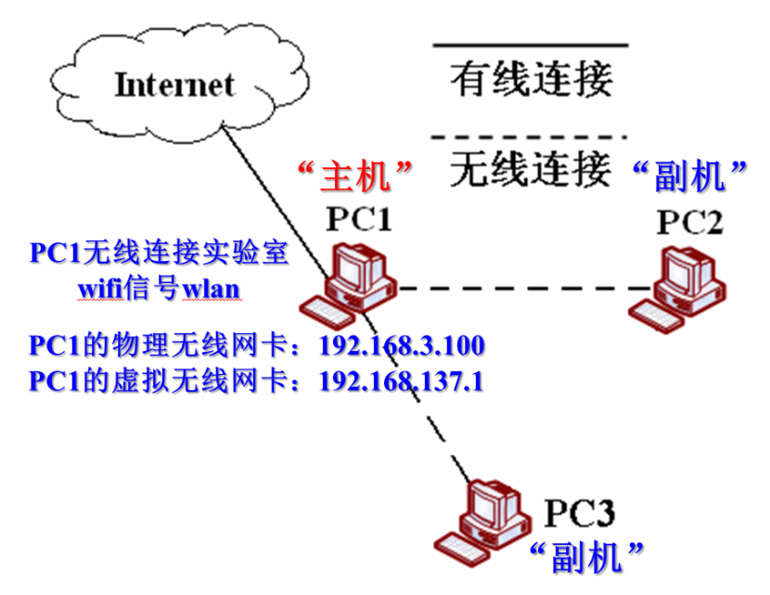

**1、副机PC2与PC3的IP地址应设置为（ BD ）。（多选）**

**（A）192.168.3.* （B）192.168.137.* （C）10.78.18.* （D）自动获得**

**2、副机PC2与PC3的默认网关地址应设置为：（ 192.168.137.1 ）。**

**3、如果将PC1视为PC2和PC3的路由器，则其LAN口地址为（ 192.168.137.1 ），WAN口地址为（ 192.168.3.100 ）。**

**4、这种网络架构属于：（ A ）。**

**（A）基础架构网络 （B）对等网络**

**命令测试题**

**将笔记本电脑（或台式机）连接上校网的无线信号（ZJUWLAN、ZJUWLAN-New、ZJUWLAN-Secure等均可），打开cmd窗口，用命令查看IP设置，将结果截图，并回答以下问题。**

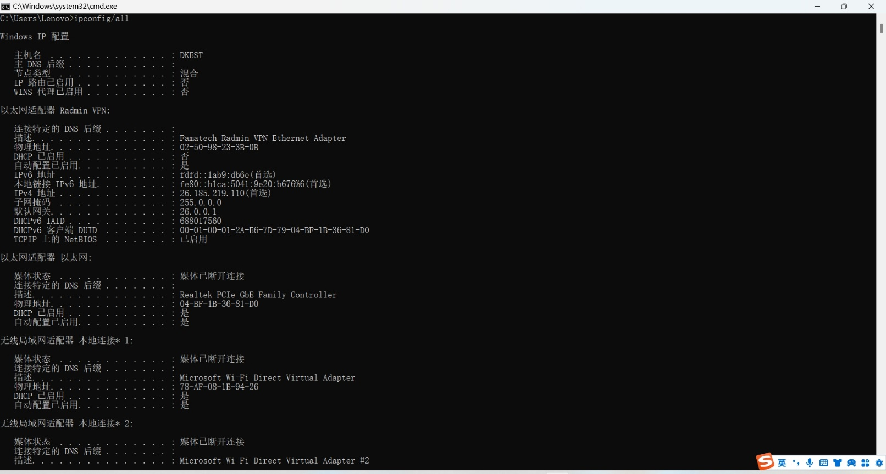

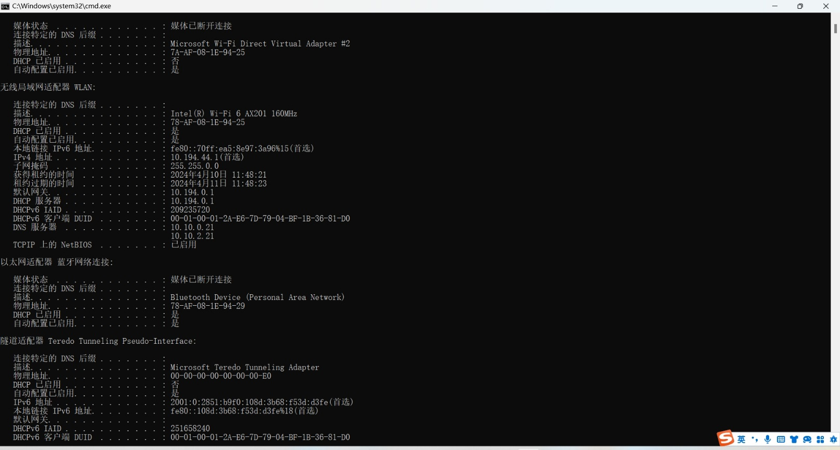

**1、笔记本电脑（或台式机）的IP地址是多少？（ 10.194.44.1 ）。提供此地址的设备的IP地址为（ 10.194.0.1 ）。**

**2、IP地址中网络位有多少位？（ 16 ），主机位有多少位？（ 16 ）。**

**3、笔记本电脑（或台式机）所处网络的网络地址为（ 10.194.0.0 ），广播地址为（ 10.194.255.255 ）。**

**4、提供域名解析服务的设备的IP地址为（ 10.10.0.21 ）与（ 10.10.2.21 ）。**

**5、用10.10.2.21解析校网网页speedtest.zju.edu.cn的IP地址。（将结果截图，并回答IP地址）**

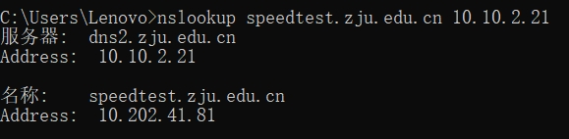

**ip：10.202.41.81**